深圳市宏芯达科技有限公司
HXD019D 电话：13537888700

智能红外遥控IC
专利号：201220720131.3
手机，平板智能红外遥控IC_HXD019D介绍
------因为专业所以放心，空调遥控效果好才是真的好，专利产品，商务合作有保障
一,[应用介绍]：
HXD019D智能红外遥控IC,系专开芯片，荣获国家专利。HXD019D集多设备遥控
码协议于一体,具有学习码值功能,支持各种红外设备码库和学习全球各种红外码格式，
载频，红外协议，数据的学习拷贝功能：可遥控各种红外设备，如：空调，电视，机
顶盒，影碟机，投影仪，功放，相机，CD机，幕布，窗帘，遥控灯，遥控插座，遥控
开关，智能播放器，网络智能盒...........。
以下设备或系统只需加两个元件：HXD019D和红外LED，即可增加红外设备遥控
功能：如，智能穿戴手表，手机，平板，电脑，家用无绳电话，智能家居，互联网，
电脑，实验教学，集中智能群控，有线，无线路由器，网络智能播放电视盒，无线红
外智能转发器，红外遥控礼品.........特别是使智能穿戴手表，手机，平板电脑还可
充当各种遥控器使用,家里的各种遥控器可以收起来，生活更低碳，更环保。增加成本
相对极少,现成方案,技术导入周期短,硬件生产简单,更新升级方便,可大大提高产
品的实用性和市场竞争力。使用效果和UI界面参见下列图示：
（声明：此图片原始文档为宏芯达科技独有，其它同类图片均为抄袭）
如有更新,恕不另行通知,在使用前请先联系,以获得产品的最新信息。
www.hxdkj88.com
1 / 11
REV:1.1.8

深圳市宏芯达科技有限公司
HXD019D 电话：13537888700
智能红外遥控IC
专利号：201220720131.3
（一）功能机界面效果图：
（二），智能机界面效果图：
1.安卓软件APK遥控界面范例1：
遥控界面1对应导航遥控界面：
如有更新,恕不另行通知,在使用前请先联系,以获得产品的最新信息。
www.hxdkj88.com
2 / 11
REV:1.1.8

深圳市宏芯达科技有限公司
HXD019D 电话：13537888700
智能红外遥控IC
专利号：201220720131.3
2.安卓软件APK遥控界面范例2：
3.安卓软件APK遥控界面范例3：
如有更新,恕不另行通知,在使用前请先联系,以获得产品的最新信息。
www.hxdkj88.com
3 / 11
REV:1.1.8

深圳市宏芯达科技有限公司
HXD019D 电话：13537888700
智能红外遥控IC
专利号：201220720131.3
二,[方案特点]:
（一），本方案特点：
◆从主芯片，软件，配件到生产测试仪均为本公司自主研发或精心定制产品；
◆通讯GPIO可互用，兼容性强，OTP制程芯片，扩展修改灵活方便,风险小;
◆内部硬件电路在C版本的基础上，增加集成远距离和近距离学习功能;
◆提供主控端通讯程序包和各种软件系统软件包,软件开发一般0.5-2个工作
日即可完成，大大节省开发时间;
◆真正可随时更新升级格式和码值,单管收发电路,只加两个元件的方案;
◆支持不同国家，不同城市,不同产品编码;
◆可学习全球绝大部分红外码格式,学习效果稳定,精准;
◆工作参数：电压DC:2.2-3.6V;静态电流:约1uA;距离：8-15米；
◆支持多种软硬件系统平台，如：可用于多种语言编程，如C，C++，C#，linux，
java等系统；Arm,高通，展讯，MTK，全志等各种单硬件内核功能机，单核，
双核，四核，八核智能机和智能遥控系统，安卓，MTK，展讯等现成软件包和
SDK包，支持多国语言，软件移值半天到两天完成；
◆HXD019D支持适用于8位到64位控制系统中，现成软件包；
◆多种通讯方式：IO，蓝牙，wifi，USB，音频，zigble，2.4GHz等；
◆HXD019D支持长码学习和时间值数据发送功能；
◆HXD019D继承大批量产的C版工艺，良率高，货源稳定充足，ROHS认证；
◆HXD019D芯片外形主推以下两种封装：
SOP8：6X5X1.6mm
DFN8：3X3X0.8mm
◆HXD019D脚位图（以上两种封装脚位顺序，名称一样）：
如有更新,恕不另行通知,在使用前请先联系,以获得产品的最新信息。
www.hxdkj88.com
4 / 11
REV:1.1.8

深圳市宏芯达科技有限公司
HXD019D 电话：13537888700
智能红外遥控IC
专利号：201220720131.3
（二），方案比较：
序号
比较内容
发送载频是否支持20-85KHz
方案集成度，需增加元件个数
芯片封装
宏芯达方案
其它方案
备注
1
2
3
4
是
不一定
高，只加2个元件
低，更多元件
不一定
SOP8，DFN8:3X3X0.8mm,可选
码库数据是否高度优化，占空间 是，整套码库占更小空间，方便
占更多空间，数据很
小，透传方便
zigble,蓝牙，Wifi，2.4GHz透传
长，不好透传
5
是否做过各种通讯接方式
有，IO，USB，蓝牙，USB，zigble，2.4GHz，
只有单一的通讯方式
Wifi等多种通讯方式
6
7
8
9
功能机，智能机软件包是否集全
是否ROHS认证
是，功能机，智能机各平台都有
否，只有少数软件
不一定
各种封装都有ROHS认证
是否支持全球范围红外设备
是否支持本地库和云端库
是
是
少，不一定
不一定
10
11
12
13
红外码库是否可以连网和不连网
发送时序误差要求
是
不一定
低，数据发送成功即可
高，没有延时感
好
时序要求高
低，可能有延时
差
遥控灵敏度
学习信号变化位，正反侦，重复侦
处理效果
14
15
学习载频是否准确
合作方式
支持各种载频的精准学习和发送
只有38KHz或不能学
合作方式单一
多种合作模式可选：开放手机源代码，开放码库，提
供芯片，提供模块，提供云端接口
16
17
18
是否10KK级以上量产验证
是否具备产品知识产权
是否支持长码学习和时间电平数
据发送
是
不一定
荣获国家专利，商务合作有保障
HXD019D可以很好的支持
可能侵权，防宏芯达
不支持
三,[码库支持品牌和区域举例]:
支持国内外各大品牌空调,电视,DVD,机顶盒,卫星机,投影仪等电器,码值可按要求增加:
(1)支持电视品牌举例(详情参见最新应用软件):
如有更新,恕不另行通知,在使用前请先联系,以获得产品的最新信息。
www.hxdkj88.com
5 / 11
REV:1.1.8

深圳市宏芯达科技有限公司
HXD019D 电话：13537888700
智能红外遥控IC
专利号：201220720131.3
康佳
乐声
爱华
安华
奥林匹亚
奥林普
百合花
百花
百乐
宝花石
宝声
北京
彩虹
彩凌
彩星
长飞
长风
长海
成都
创佳
三灵
利华
春笋
大宇
东大
东海
东杰
东凌
飞浪
飞鹿
金鑫板
菊花
凯歌
康虹
明基
牡丹
南宝
南声
尼康
欧凌
青岛
日电
日红
日声
日芝
如意
塞格
三键
三菱
三灵
三洋
三元
山茶
山水
上广电
上海
韶峰
神彩
沈阳
胜利
狮龙
数源
松柏
松电
泰山
龙江
满天星
威牌
飞燕
凯歌
康虹
康立
康力
康艺
康鑫
孔雀
快乐
昆仑
乐华
利华
龙江
满天星
美乐
梦寐
明基
牡丹
南宝
南声
尼康
欧凌
青岛
日电
日红
日声
日芝
声宝
天科板
山水
通广
昆仑
塞格
康立
RCA
长虹
海尔
海信
三星
创维
TCL
西湖
飞跃
LG
夏普
福日
THOMSON
SONY
襄阳
富丽
翔宇
富士通
赣新
JVC
新日松
新思达
星海
MAGNAVOX
BUSH
港泰
SONY
LG
高路华
高士达
海虹
EMERSON
GRUNDIG
GE
幸福
日立
厦华
熊猫
长城
松下
华球
雪莲
海乐
DAEWOO
SANYO
雅佳
海燕
永宝
虹美
Zenith
AKAI
永固
红岩
飞利浦
东芝
优拉纳斯
优视达
宇航
华发
SABA
华强
PHILIPS
MITSUBISHI
NEC
DETRON
DIGITEC
INTEL
华日
鑫萌板
珠海
环宇
黄河
PANASONIC
SHARP
JIANSHENG
JVC
莺歌
黄龙
潢海美
888牌
上广电
康艺
黄山
TOSHIBA
HITACHI
PIONEER
FISHER
CURTIS-MATHES
SAMSUNG
NATIONAL
FUJITSU
康力
KANGHUA
PKLYTRON
SANKEN
SEYE
皇冠
汇佳板
豁达特技
嘉华
乐华
SUMO
梦寐
佳丽彩
金凤
TCBO东宝
TOS东凌
WARUMAIA
金塔
三键
三菱
金海
天鹅
金利普
金鹊
天庚板
春风
如意
金星
金雀
山茶
三洋
春兰
康鑫
快乐
三元
美乐
孔雀
杂牌机
(2)支持DVD品牌举例(详情参见最新应用软件):
海尔
海信
华宝
画佳
健伍
杰科
现代
大宇
德赛
帝和
鼎天
东芝
长虹
索华
新科
先派
日立
三菱
AIKO
ROYAL
HITER
AKISHI
AKUSTIC
APEX
SMC
Haoji
SONICO
SOUNDTRACK
SUPERSONIC
TCL
JVC
LAFAYETTE
LASONIC
LINITRON
AUDIOVOX
AVLIGTH
如有更新,恕不另行通知,在使用前请先联系,以获得产品的最新信息。
www.hxdkj88.com
6 / 11
REV:1.1.8

深圳市宏芯达科技有限公司
HXD019D 电话：13537888700
智能红外遥控IC
专利号：201220720131.3
金格王牌
金威格
金正
飞利浦
奋达
三星
CLASSIC
CYBERHOME
DENON
TEAC
MAJESTIC
MEGATANSS
MITSUI
MITZU
新天利
熊猫
TOPTEC
UNIREX
UNITRON
VCD2
歌王
经纬
夏新
威发
DIGIXMEDIA
DVD
巨高
先锋
安桥
MTB
康佳
先科
夏普
ELEKTRA
FISHER
VIDEOCD
VOX
NAKAMICHI
NAPA
科泰
清华同方
奥迪尔
灵数码
龙之牌
马兰士
鸣天
三洋
山水
上广电
狮龙
实达
松下
澳德龙
布兰特
步步高
彩星
FUSSION
GE
Victor
NORCENT
OKON
WEGATANSS
YAMAHA
GL
PHILCO
PHILIPS
POWERSOUND
PROSONIC
万燕
GOVIDEO
GOBY
YAMAKAWA
ZONDA
派高
创维
奇声
雅佳
GPX
sonashi
HARMANKARDON
万利达
索尼
优比胜
裕兴
RCA
艾韵
汤姆逊
万宝
爱尔王子
爱华
爱多
杂牌机
(3)支持数字机顶盒区域举例(详情参见最新应用软件):
上海
广东
浙江
广西
安徽
重庆
北京
辽宁
上海
山东
四川
新疆
江苏
河北
湖北
湖南
河南
福建
台湾
山西
吉林
陕西
天津
黑龙江
海南
内蒙古
云南
香港
(4)支持空调品牌举例(详情参见最新应用软件):
格力
大金
玉兔
北京,杰士达,TECO,
利凯尔,先科,康佳,
波乐,京电日彩,
NIKKO,KRIS,SHARP,
新乐,LOREN-SEBO,
约克,JDC,明星波音,
北京京电,TECO,
利凯尔,先科,
雾峰,彩星
美的
东宝
蓝波
盾安,三钻,长风,
GLEE,huawei
奥力,威特力,新飞
七星,麦克维,
华高,沙美,索伊
KT02_D001,KT02_D002
雾峰,彩星,天津空调,
盾安,双菱,三钻,
凉宇
TCL
三菱机电
日立,西冷
松下/乐声
开利，富士通
内田
康丽,UNI-AIR
爱特,惠康
志高
奥克斯
格兰仕
科龙
上凌,双鹿
乐华,金松
SAIJO DENKI
YORK,美菱
美灵,同力
海尔
夏普/声宝
新科
海信
波乐,杰士达,日彩,
NIKKO,KRIS,
长虹
飞鹿
郑州金达,华科
金北京,飞歌
TRANE，麦克维尔
大金星,
澳柯玛
春兰
惠而浦
新乐,LOREN-SEBO,
长府,高士达,双菱
朗歌,福耐
索华,朗歌,福耐
日索,七星
上菱/光大,白雪
长风,威特力,新飞
小鸭,波士高
NEC
华宝
KTY004,SOGO
麦克维
大金星
冬夏,
三洋
KTY004,SOGO
江南空调
KTY001,KTY002
帅康,耀马,
福耐,奥力
威力/高路华,创华
扬子/爱德龙,
迎燕
熊猫,澳科,天元,万宝
波尔卡,SUNBURG,
华美,佳乐,，博士
绅宝,星和,稻田
JOHNSO
三菱重工
LG
日江,帅康,耀马,
RAYBO,national,
高士达
东新宝,
如有更新,恕不另行通知,在使用前请先联系,以获得产品的最新信息。
www.hxdkj88.com
7 / 11
REV:1.1.8

深圳市宏芯达科技有限公司
HXD019D 电话：13537888700
智能红外遥控IC
专利号：201220720131.3
三星
长岭//汇丰,中意,
东洋
大拇指,鸿怡,
长府=长谷
日江,
古桥,山星,
古桥,山星
天津空调,
索华
东芝
康佳,绅宝,星和,稻田,
SHARP,RAYBO,national,
长谷
华凌
东芝
伊莱克斯
大宇,格而
小天鹅,移动
(5)支持投影仪，风扇品牌举例(详情参见最新应用软件)（略）:
四,[参考电路]: DFN8 IC底部焊盘接VDD（衬底接正极）
(1)电路原理图和DEMO板电路接线图:
五,[电气参数与封装]:
(1)参数：
NO.
(T=-25
o
C，VDD=3.0V)
parameter
symbol
conditions
Rating
2.2-3.6
1
Unit
V
1
2
3
4
5
Operating
Voltage
Standby
Current
Crystal
VDD
-
T=25
o
I(powerdown)
mainclock
Tstg
uA
C,VDD=3.0V
Mainfrequency
\
MHz
Storage
-
-
-50to+150
0to+70
0
C
C
Temperature
operating
Temperature
Ta
0
（2）出货包装最小单位：
SOP8管装：1百片/管，1万片/箱；SOP8编带：3千片/卷；
DFN83X3编带:3千片/卷；
如有更新,恕不另行通知,在使用前请先联系,以获得产品的最新信息。
www.hxdkj88.com
8 / 11
REV:1.1.8

深圳市宏芯达科技有限公司
HXD019D 电话：13537888700
智能红外遥控IC
专利号：201220720131.3
(3)封装尺寸:
1,HXD019D封装A:SOP86X5X1.5mm: 详见附后:HXD019_SOP8_V1.0.lib文件
2,HXD019D封装C：DFN83X3X0.8mm：
PCB_LAYOUT封装见附后:HXD019_DFN3X3_4x4_V1.2.lib文件
如有更新,恕不另行通知,在使用前请先联系,以获得产品的最新信息。
www.hxdkj88.com
9 / 11
REV:1.1.8

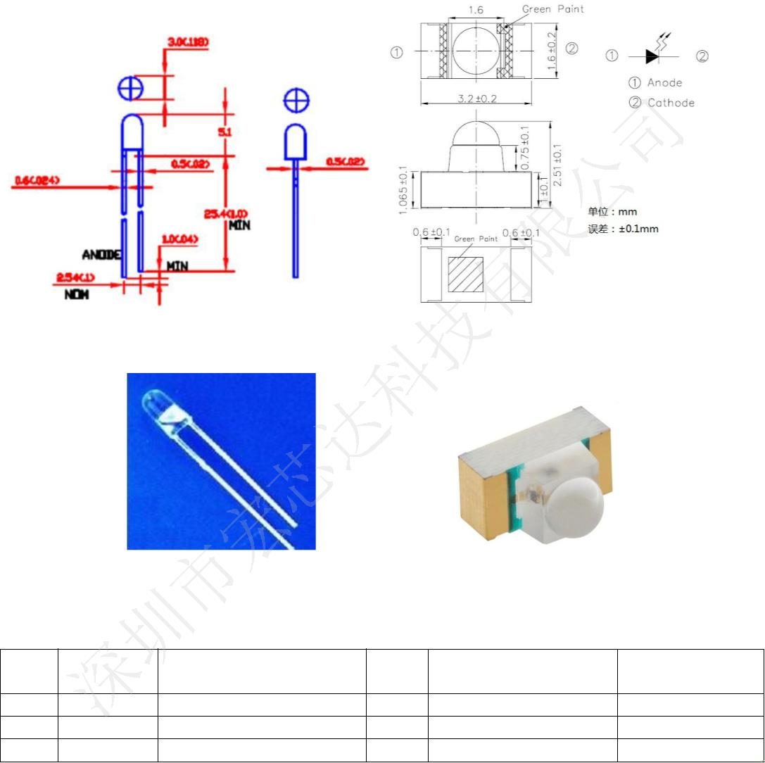
深圳市宏芯达科技有限公司
HXD019D 电话：13537888700
智能红外遥控IC
专利号：201220720131.3
4,外围配件封装,尺寸，实物参考图：
IR_LED管：DIP插件Φ3mm和SMD贴片3.2X1.6X2.5mm,(任选其一，单位：mm)：
(DIP插件Φ3)
(SMD贴片3.2X1.6X2.5)
六,增加元件清单---- BOM表：
序号名称
规格/型号
数量成本参考(元:RMB)
供货商
1
2
3
遥控IC
HXD019D_SOP8或DFN8
Φ3或3.2X1.6X2.5mm
SMD_10-47uF/6v
1
宏芯达科技
(精选元件)
红外管
电容
1
1
0.12或0.40
(选用,也可以不加)
七,[红外功能批量生产测试仪：型号HXD1020]:
HXD1020测码仪使手机，平板，智能穿戴等产品红外遥控功能批量生产测试更简
如有更新,恕不另行通知,在使用前请先联系,以获得产品的最新信息。
www.hxdkj88.com
10 / 11
REV:1.1.8

深圳市宏芯达科技有限公司
HXD019D 电话：13537888700
智能红外遥控IC
专利号：201220720131.3
单，方便，更准确，高效：
八,[修改记录]:
V1.1.0：二代芯片对外版本；
V1.1.1：更新产品效果图和相关功能说明；
V1.1.2：纠正DFN8的封装尺寸；
V1.1.3：增加DFN83X3封装说明，红外LED尺寸，批量生产测试仪等相关说明；
V1.1.4:修改文档中的一些小错误；
V1.1.5：移动脚位图的文档位置；
V1.1.6：增加新版本的功能说明；
V1.1.7：定义HXD019D的新功能，支持长码学习和时间值数据发送功能；
V1.1.8：HXD019D内部集成距离学习芯片；
九,[版权声明]:
本产品荣获国家专利，图片，文字等均受国家法律保护，合作共赢，仿冒必究！
未经深圳市宏芯达科技有限公司同意，使用者不得将本文档和相关芯片资料所提供的
任何内容用于商业用途或转载，否则将依法追究其法律责任。使用者用于非商业，非
盈利用途时，应遵守著作权法以及相关法律法规，不得侵犯深圳市宏芯达科技有限公
司的权利。
深圳市宏芯达科技有限公司保留任何时间，地点修改HXD019D系列产品的相关内
容和相关价格的权利，并无需另行通知。因此，在使用本产品前，请联系获得最新的
产品信息,否则因版本引起的意外纠纷或损失，一律不负责。

十：联系方式：

谭少林 手机： 13537888700 QQ:2853978374
E-mail: shaolin.tan@hxdkj88.com
如有更新,恕不另行通知,在使用前请先联系,以获得产品的最新信息。
www.hxdkj88.com
11 / 11
REV:1.1.8

